RECOMENDAÇÕES PARA ESTABELECER HÁBITOS SAUDÁVEIS NA INFÂNCIA:
1- DIVERSIFICAR ALIMENTOS, MODO DE PREPARO E APRESENTAÇÃO das refeições, para estimular o aspecto sensorial:
Cortes:
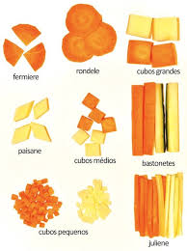
Modo de preparo:
- assar
- cozinhar à vapor
- refogar
- saltear
- grelhar

Consistência:
- al dente (meio durinho)
- ao ponto (macio porém não é mole)
- pastoso (mais amolecido)
- sopas
- alimentos inteiros

Temperatura:
- quente
- frio (cru, ou gelado após preparo)

Modo de oferecer:
- pratos fundos
- pratos rasos
- cores (quanto mais cor, melhor)
- beleza (montar o prato de um jeito bonito/divertido - que chame atenção)
a) divertido b) composição de cores c) personagens
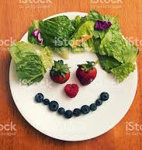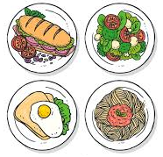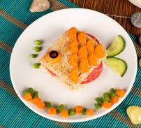

Desenhos infantis educacionais
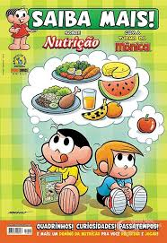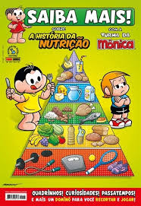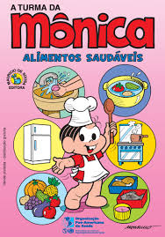

Músicas infantis:
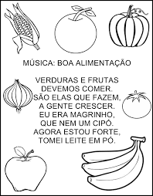

5- Oferecer NOVOS ALIMENTOS em pequenas quantidades para estimular o aumento das opções alimentares (caso haja recusa do alimento em questão, testá-lo em nova preparação ou oferecê-lo em outro momento)

3- PERMITIR O CONTATO DA CRIANÇA COM OS ALIMENTOS NOS HORÁRIOS DAS REFEIÇÕES - estímulo para conhecimento dos alimentos
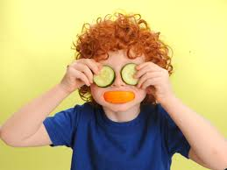

4- EVITAR A OFERTA de alimentos com excesso de sal, açúcar e gordura nos primeiros anos de vida ( PREFERIR ALIMENTOS NATURALMENTE SALGADOS E DOCES)

evitar: preferir:
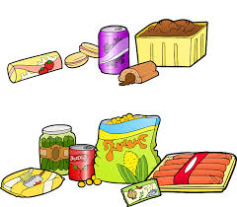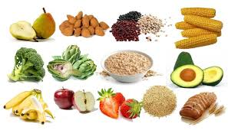

5- NÃO oferecer alimentos como RECOMPENSAS ou retirá-los como PUNIÇÃO
6- NÃO forçar ou castigar a criança em caso de recusa alimentar, porém observar a quantidade ingerida normalmente e adequar ao momento
7- Estar ciente de que as necessidades nutricionais após o 1° ano de vida aumentam gradativamente, NÃO sendo atendidas PELO LEITE MATERNO. Por isso, é extremamente importante a maior oferta e consumo de alimentos durante o dia

8- Notar que durante o tratamento quimioterápico, o gasto energético e necessidades nutricionais aumentam e a imunidade diminui, por isso é importante adequar o consumo alimentar, para que as infecções recorrentes e demais danos sejam minimizados.

